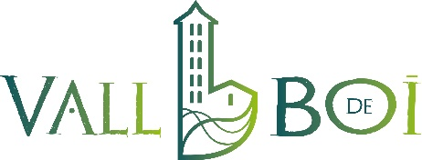
AQUEST HIVERN, LES TEVES FOTOS PODEN TENIR PREMI
#ELMEUHIVERNVALLDEBOI

BASES DEL CONCURS DE FOTOGRAFIES D’INSTAGRAM
Ser seguidors a Instagram del perfil @valldeboi
Tenir un perfil públic
Publicar fotografies amb com a mínim les etiquetes #valldeboi #onelspirineustoquenelcel #elmeuhivernvalldeboi.
TEMÀTICA
Fotografies relacionades amb les activitats esportives, culturals, de relax, gastronòmiques i altres on la neu i la Vall de Boí en són les protagonistes.
DATES
Fotografies publicades a Instagram entre el 25 de desembre de 2020 i el 28 de febrer de 2021.
PREMIS
Vals de regal que es podran bescanviar als restaurants, bars, botigues, hotels i totes les empreses de la Vall de Boí, es podran bescanviar durant tot l’any 2021.
Primer premi, un premi d’un val de 100 euros
Segons premis, dos premis de 50 euros
Tercers premis, deu premis de 20 euros
JURAT
El personal tècnic de l’Oficina de Turisme escollirà les fotografies guanyadors entre totes les fotos presentades.
Es valorarà molt que es pugui reconèixer la Vall de Boí a les imatges.
Resultats
El dia 2 de març es publicarà el resultat.
El val de regal anirà acompanyat del llistat de tots els establiments adherits.
Totes les imatges presentades al concurs, podran ser utilitzades pel Patronat de la Vall de Boí només amb finalitats de promoció del destí.
Moltes gràcies per participar!!

